خوراکی های مفید برای تقویت مغز

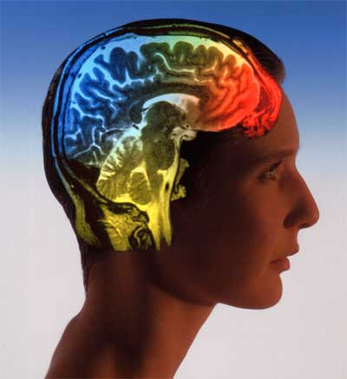
کارشناسان تغذیه تاکید دارند که تغذیه صحیح و استفاده مناسب و متعادل از خوراکی‌های خاص می‌تواند موجب تقویت حافظه و عملکرد مغز و پیشگیری از بیماری‌هایی مانند لزایمر ‌شود.یکی از مهمترین منابع غذایی که به تقویت مغز کمک می‌کند، ماهی‌های چرب است. غذاهای دریایی مثل ماهی آزاد، ساردین، ماهی تن و ماهی خال مخالی حاوی مقادیر فراوانی از اسیدهای چرب امگا ۳ هستند که می‌توانند سبب افزایش قدرت، بهره‌وری و سالم ماندن مغز شوند.
به گزارش پایگاه اینترنتی اورنج، منبع بعدی سبزیجات با برگهای سبز تیره هستند. این سبزیجات عبارت از اسفناج، کاهو، کلم بروکلی و کلم دلمه‌ای هستند که سرشار از آنتی‌اکسیدان‌هایی نظیر ویتامین ث و کاروتنوییدها می‌باشند. اینها همان آنتی‌اکسیدان‌های مفید برای حفظ سلامت قلب هستند.
یکی دیگر از این منابع آووکادو و انواع مغز دانه‌ها هستند. تمام این خوراکی‌ها حاوی یک آنتی‌اکسیدان‌ مهم دیگر به نام ویتامین «ای» هستند. پژوهشگران می‌گویند کسانی که به مقدار مناسبی ویتامین «ای» مصرف می‌کنند، ۶۷ درصد کمتر از سایرین به آلزایمر مبتلا می‌شوند.
شکلات تلخ نیز از خوراکی‌هایی است که موجب تقویت مغز می‌شود. شکلات تلخ سرشار از فلاونویید، یکی دیگر از آنتی‌اکسیدان‌های مفید برای بدن و به خصوص مغز است.
شاید تعجب آور باشد اما باور کنید که آب هم در تقویت مغز موثر است. تمام سلول‌های بدن برای اینکه رشد خوب و مناسبی داشته باشند، به آب کافی نیاز دارند و سلول‌های مغز هم از این قاعده مستثنا نیستند.
در حقیقت، یک‌سوم از حجم مغز از آب تشکیل شده است و بنابراین خوردن آب کافی در روز به بهبود عملکرد مغز کمک می‌کند. بر اساس مطالعاتی هم که در دانشگاه اوهایو صورت گرفته، محققان اعلام کرده‌اند که کارکرد مغز افرادی که ذخیره مناسبی از آب در بدن‌شان دارند، نسبت به افرادی که به میزان لازم آب نمی‌نوشند، بهتر است.
این متخصصان همچنین تاکید دارند که مصرف متعادل قهوه برای تقویت عملکرد مغز مفید است. همان‌طور که مصرف زیاد و بی‌رویه نوشیدنی‌های حاوی کافئین مانند قهوه، باعث اختلال در عملکرد مغز می‌شود. مصرف مناسب و به اندازه قهوه نیز می‌تواند قدرت تمرکز و کارایی مغز را بالا ببرد.

شش ماده غذایی مفید برای مغز
کارشناسان می گویند مواد غذایی سرشار از ترکیباتی نظیر آنتی اکسیدان ها و اسید های چرب امگا-3 می توانند سلامت مغز و حافظه را بهبود بخشند. در اینجا شش ماده غذایی را از میوه ها گرفته تا ماهی می آوریم که براساس مطالعات مختلف می توانند ماده خاکستری تان را تقویت کند.
گردو
گردو حتی ظاهری شبیه به یک مغز کوچک دارد، پس این ممکن است روشی باشد که مادر طبیعت به ما می گوید گردو برای چه چیزی مفید است.در حقیقت ، در مطالعه سال 2009 منتشره در مجله تغذیه این نتیجه بدست آمد که برنامه های غذایی که در آن آجیل ها میزان اندک 2 درصد را تشکیل می داد نشانه های پیری در مغزهای موش های پیر ، شامل توانایی مغز جهت کارکرد و پردازش اطلاعات را معکوس کرد. و مطالعه ای ارائه شده در سال 2010 در کنفرانس بین المللی در زمینه بیماری آلزایمر گزارش داد که موش های مبتلا به آلزایمر، پس از تغذیه با گردو یادگیری، حافظه و هماهنگی حرکتی بهتری را نشان دادند. گردو ها حاوی مقادیر بالایی از آنتی آکسیدان ها هستند که برخی از محققان می گویند می توانند با آسیب وارده بر اثر رادیکال های آزاد موجود در بدن مان به DNA سلول مغز مبارزه کند.
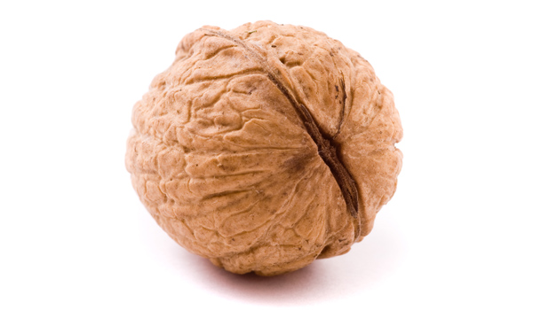
هویج
از خیلی وقت پیش مشخص شده است که هویج برای چشم مفید است – و به نظر می رسد برای مغز هم مفید هستند. بنا به مطالعه ای که در سال 2010 در مجله تغذیه منتشر شد هویج ها حاوی سطوح بالایی از ترکیبی موسوم به لوتئولین هستند ، که می تواند نقص های حافظه مرتبط با سن و تورم در مغز را کاهش دهند. در این مطالعه ، موش ها که به برنامه غذایی روزانه شان 20 میلیگرم لوتئولین اضافه شده بود تورم در مغزشان کاهش یافته بود. این محققان گفتند که این ترکیب همچنین حافظه موش ها را به سطح موش های جوان تر بازگرداند. روغن زیتون ، انواع فلفل و کرفس هم میزان لوتئولین بالایی دارند.
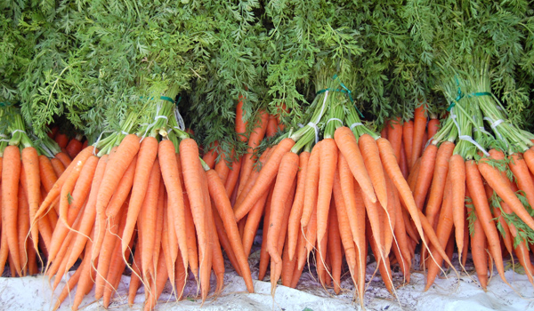
انواع توت
طبق برخی مطالعات انجام شده اگر می خواهید حافظه تان بهبود یابد افزودن مقداری توت های غنی از ویتامین به برنامه غذایی تان ممکن است فکر بدی نباشد. یک مطالعه ، که در سال 2010 در مجله کشاورزی و شیمی غذایی چاپ شد، نه بزرگسال که در آنها اندکی مشکلات حافظه آغاز شده بود توانایی های یادگیری و یادآوری بهتری را در مقایسه با گروه مشابه ای از بزرگسالان که این مکمل ها را مصرف نکردند نشان دادند. گروه مصرف کننده قره قاط کاهش علائم افسردگی را هم نشان داد. و در گزارش سال 2009 در مجله تغذیه، محققان گفتند آنان گروهی از مطالعات انجام شده را بررسی کردند که نشان می دادند میوه هایی نظیر قره قاط ها و توت فرنگی ها، که آنتی اکسیدان های بالایی دارند، می توانند نوعی از استرس را در سلول ها که با پیری مرتبط است کاهش دهد و قابلیت های ارسال سیگنال را در مغز افزایش دهد. در یکی از مطالعات، محققان موش های شش ماهه را تحت برنامه غذایی مکمل شده با عصاره های قره قاط و توت فرنگی ( در مجموع 2 درصد برنامه غذایی شان) به مدت نه ماه قرار دادند. این موش ها مهارت های فضایی و حافظه بهتری را نسبت به موش هایی که به آنها مکمل داده نشد نشان دادند.
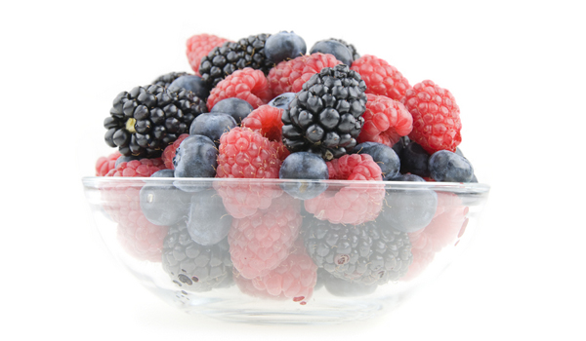
ماهی
با وجود اینکه تحقیق اخیر نشان داده است که مصرف مکمل های روغن ماهی نمی تواند تضعیف شناختی را در افراد مبتلا به بیماری آلزایمر کاهش دهد، مطالعات دیگر نشان داده است که خوردن ماهی غنی از اسید های چرب امگا-3 می تواند تضعیف شناختی معمول را که همراه با پیری می آید آهسته کند.
مطالعه سال 2005 منتشره در مجله آرشیوهای نورولوژی دریافت که افراد 65 ساله یا مسن تر که دو وعده ماهی در هفته به مدت شش سال خوردند 13 درصد کاهش در تضعیف شناختی در مقایسه با افرادی که هیچ ماهی را به طور منظم نخوردند داشتند. و افرادی که هفته ای یک ماهی خوردند 10 درصد کاهش در تضعیف شناختی داشتند. طبق مطالعه منتشره در سال 2010 در مجله نورولوژی، ماهی با میزان بالای ویتامین B12 می تواند به محافظت در برابر بیماری آلزایمر هم کمک کند.
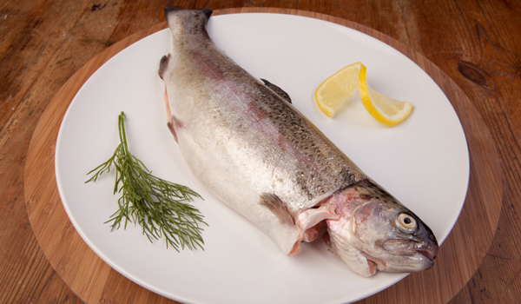
قهوه و چای
مطالعه منتشره در بیماری آلزایمر نشان داد که وقتی محققان قهوه کافئین دار را به موش هایی که بطور ژنتیکی دست کاری شده بودند تا دچار بیماری آلزایمر شوند دادند، پیشرفت این بیماری یا کند شد یا اینکه هرگز ایجاد نشد. محققان گفتند براساس این یافته، قهوه در نهایت می تواند به عنوان درمانی شفابخش برای افراد مبتلا به بیماری آلزایمر عمل کند.چای هم اثرات محافظتی را در مغز نشان داد. بنا به مطالعه انجام شده در سال 2010 بر روی 716 بزگسال چینی 55 ساله و مسن تر که در مجله تغذیه، سلامتی و پیری منتشر شد مصرف کنندگان چای در تست های مربوط به حافظه و پردازش اطلاعات نسبت به افرادی که مصرف نکردند بهتر عمل کردند.
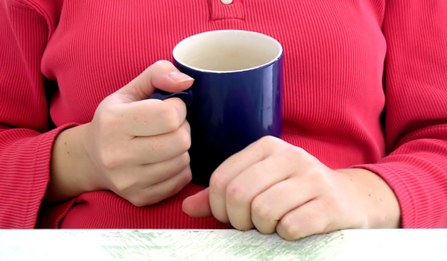
اسفناج
مادرتان همیشه به شما گفته است که اسفناجت را بخور ، و پشت این نصیحت واقعیتی نهفته است. این سبزی برگدار سرشار از ویتامین های C و E است که مطالعات نشان داده است به بهبود توانایی های شناختی کمک می کند. مطالعه انجام شده در سال 2000 و منتشره در مجله پیری شناسی نشان داد موش هایی که به برنامه غذایی شان ویتامین E اضافه شد در طول یک دوره نه ماهه 500 تا 900 درصد افزایش در مغز و بافت عصبی و نیز افزایش در رهاسازی دوپامین را – ماده شیمیایی ایجاد کننده لذت که جریان اطلاعات به بخش های مختلف مغز را کنترل می کند - در مغز تجربه کردند.و مطالعه انجام شده در سال 2000 در مجله تحقیق مغز نشان داد که موش های در حال پیر شدن پس از اینکه با برنامه های غذایی مکمل شده با اسفناج، توت فرنگی یا قره قاط تغذیه شدند، برخی از نقایص حرکتی و حافظه مرتبط با سن شان معکوس شد.
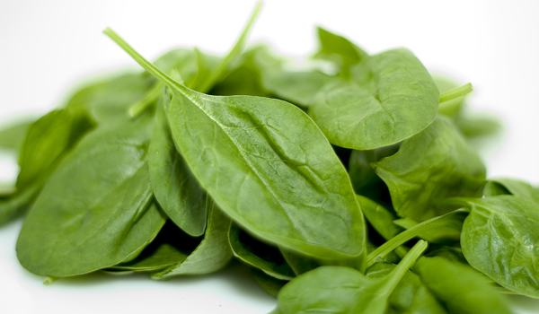

منبع : http://www.myhealthnewsdaily.com/best-foods-brain-health-0975/3

